**Орловский Игнаты (Orłowski Jgnaty)**

24 октября 1798 г – венчание с крестьянкой Еленой Бабилевич (НИАБ 1781-27-199, лист 124, №1/1798-б).

**НИАБ 1781-27-199:** Лист 124. **Метрическая запись №1/1798-б.**

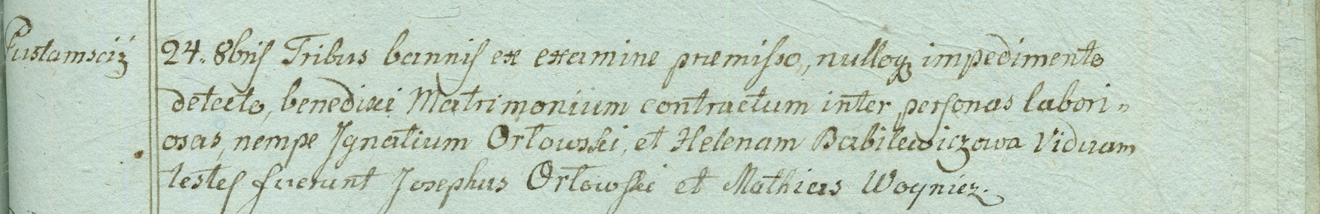

Дедиловичский костел Наисвятейшего Сердца Иисуса. 24 октября 1798 года. Метрическая запись о венчании.

Orłowski Jgnaty – жених, крестьянин, с деревни Пустомстиж.

Babilewiczowa Helena – невеста, крестьянка.

Orłowski Joseph – свидетель.

Woynicz Matheus – свидетель.

Linhart Hyacinthus – ксёндз.